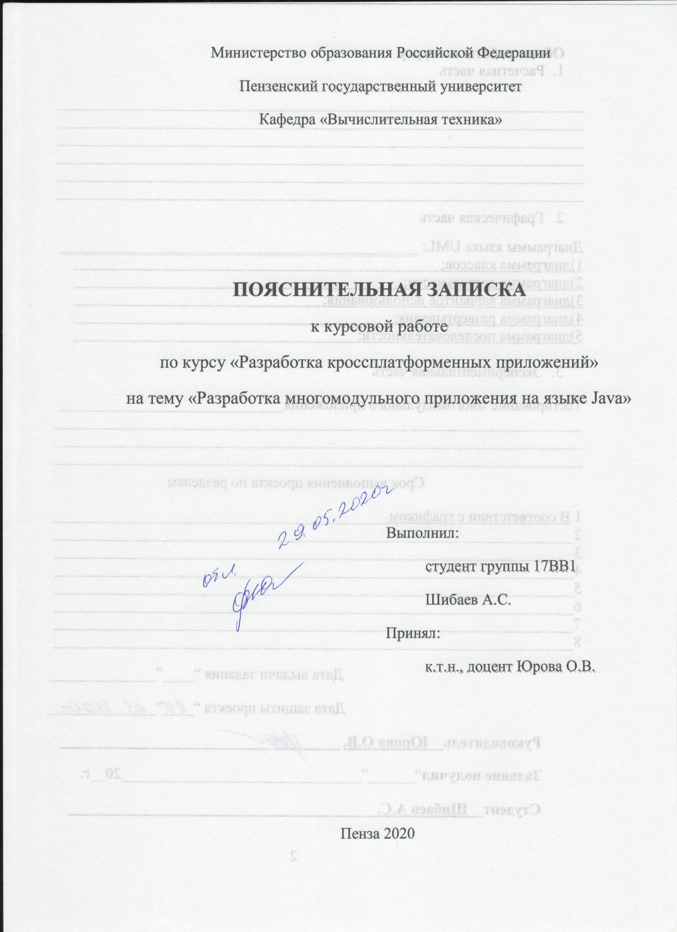

ПЕНЗЕНСКИЙ ГОСУДАРСТВЕННЫЙ УНИВЕРСИТЕТ
Факультет Вычислительной техники
Кафедра “Вычислительная техника”
“УТВЕРЖДАЮ”
Зав. кафедрой ВТ
профессор М.А. Митрохин
«____»__________20__г

ЗАДАНИЕ
на курсовое проектирование по курсу
Разработка кроссплатформенных приложений____________________________ Студенту_Шибаеву Александру Сергеевичу__________Группа__17ВВ1_______
Тема_проекта__________“Разработка многомодульного приложения на языкe Java”________________________________________________________________________________________________________________________________________________________________________________________________________
Исходные данные (технические требования) на проектирование
Разработать многомодульное приложение игру “Судоку”. Язык программирования Java, среда разработки NetBeans. Приложение должно обладать графическим интерфейсом и использовать следующие технологии:__________________________________________________________1)Java Collections Framework____________________________________________
2)Механизм обработки исключительных ситуаций_________________________ 3)Java Stream API _____________________________________________________ 4)Java Multithreading __________________________________________________ 5)Сетевое взаимодействие _____________________________________________ ____________________________________________________________________________________________________________________________________________________________________________________________________________________________________________________________________________________________________________________________________________________________________________________________________________________________________________________________________________________________________________________________________________________________________________________________________________________________________________________________________________________________________________________________________________________________________________



Содержание

Содержание 3
Введение 6
1 Постановка задачи 8
2 Теоретическая часть задания 9
2.1 Система программирования 9
2.2 Игра «Судоку» 9
3 Описание алгоритма работы 10
3.1 Описание клиент-серверной части 10
3.2 Описание работы приложения 10
4 Описание программы 11
4.1 Сервер 11
4.2 Клиент 11
4.2.1 Файл FrameSudoku.java 12
4.2.2 Файл Field.java 13
4.2.3 Файл SudokuPanel.java 13
4.2.4 Файл FrameConnection.java 13
4.2.5 Файл Bar.java 14
4.2.6 Файл Game.java 15
4.2.7 Файл UpdateAction.java 16
4.2.8 Файл SudokuContorller.java 16
5 Руководство пользователя 17
5.1 Сервер 17
5.2 Клиент 17
5.3 Игра 18
ЗАКЛЮЧЕНИЕ 21
СПИСКО ЛИТЕРАТУРЫ 22
Приложение А. Листинг программы 23
Приложение А.1. Файл «Server.java» для Сервера 23
Приложение А.2. Файл «listenClient.java» для Сервера 24
Приложение А.3. Файл «FrameSudoku.java» для Клиента 25
Приложение А.4. Файл «Field.java» для Клиента 26
Приложение А.5. Файл «SudokuPanel.java» для Клиента 28
Приложение А.6. Файл «Bar.java» для Клиента 32
Приложение А.7. Файл «FrameConnection.java» для Клиента 34
Приложение А.8. Файл «Game.java» для Клиента 38
Приложение А.9. Файл «UpdateAction.java» для Клиента 49
Приложение А.10. Файл «SudokuController.java» для Клиента 49
Приложение Б. UML-диаграммы 52
Приложение Б.1. UML-диаграмма вариантов использования 52
Приложение Б.2. UML-диаграмма последовательности 52
Приложение Б.3. UML-диаграмма деятельности 53
Приложение Б.4. UML-диаграмма классов 54
Приложение Б.5. UML-диаграмма развертывания 54

Введение
Разбиение исходной программы на несколько файлов делает её более понятным для программиста или нескольких программистов, участвующих в создании программного продукта. Однако остаётся нерешёнными ещё несколько задач:
- Программа-транслятор работает со всем исходным текстом целиком, ведь она соединяет все файлы перед трансляцией вместе. Поэтому время трансляции исходного текста программы остаётся значительным (и даже возрастает). В то же самое время программа никогда не переписывается целиком. Обычно изменяется только небольшой участок программы.
- При назначении переменных их количество ограничено программой-транслятором и может быть исчерпано при написании программы.
- Различные программисты, участвующие в создании программного продукта, могут назначать одинаковые имена для своих переменных и при попытке соединения файлов в единую программу обычно возникают проблемы.
Все эти проблемы могут быть решены при раздельной трансляции программы. То есть было бы неплохо уметь транслировать каждый файл с исходным текстом программы отдельно и соединять затем готовые оттранслированные участки программы.
Компиляторы, которые позволяют транслировать отдельные участки программы, называются компиляторами с раздельной трансляцией.
Исходный текст программы, который может быть отдельно оттранслирован, называется программным модулем.
Оттранслированный программный модуль сохраняется в виде отдельного файла в объектном формате, где кроме машинных команд сохраняется информация о именах переменных, адресах команд, требующих модификации при объединении модулей в единую программу и отладочная информация.
Данная курсовая поможет в понимании способов разработки многомодульных приложений, а также развить навык владения языком программирования - Java. Результат данной курсовой поможет понять создание примитивных игр и реализацию разбиения программы на модули.

Постановка задачи
Разработать многомодульное приложение-игру «Судоку». Язык программирования Java, среда разработки NetBeans. Приложение должно обладать графическим интерфейсом и использовать следующие технологии:
1. Java Collection Framework;
2. Механики обработки исключительных ситуаций;
3. Java Stream API;
4. Java Multithreading;
5. Сетевое взаимодействие.

Теоретическая часть задания

Система программирования
Netbeans Platform — это фреймворк основанный на Swing, с помощью которого возможно создание больших десктоп приложений. Одноименное Netbeans IDE создано, как раз, на базе Netbeans Platform. В нём содержится множество API для более легкой работы с окнами, действиями, файлами и т.п.
По сути, Netbeans Platform — это аналог Eclipse RCP (Rich Client Platform), только основанный на Swing, а не SWT. Выяснять, что лучше, я не собираюсь. Существует мнение, что Netbeans Platform легче изучается, менее «глючен» и, поскольку он основан на Swing, поддерживает большее количество платформ и созданное на нем приложение выглядит одинаково везде. Однако некоторых вещей в нем не хватает.
Каждая отдельная возможность в приложение на Netbeans Platform может быть представлена отдельным модулем, которые, в свою очередь, сравнимы с плагином. Модуль Netbeans — это группа Java классов, которая предоставляет приложению определенный функционал.

Игра «Судоку»
Судоку играется на игровом поле, состоящем из 9 на 9 клеток, всего 81 клетка. Внутри игрового поля находятся 9 "квадратов" (состоящих из 3 x 3 клеток). Каждая горизонтальная строка, вертикальный столбец и квадрат (9 клеток каждый) должны заполняться цифрами 1-9, не повторяя никаких чисел в строке, столбце или квадрате.

Описание алгоритма работы

Описание клиент-серверной части
Разработанная программа состоит из клиента и сервера.
Вначале нужно запустить сервер с уникальным адресом для обслуживания TCP/IP, определяемый комбинацией IP-адреса хоста с номером порта обслуживания, который создает конечную точку для обслуживания.
Далее сокет привязывается к локальной конечной точке. Чтобы сокет клиента мог идентифицировать потоковый сокет TCP, серверная программа присваивает имя своему сокету.
Затем сокет переходит в состояние прослушивания, в котором он будет ожидать входящие попытки соединения от клиентов. В случаи обнаружения входящего соединения, сервер предоставляет клиенту нить для обслуживания. На этом установление соединения между клиентом и сервером заканчивается.
После установления соединения сервер ожидает запросы от клиентов.
Как только клиенты отправляют запросы, сервер их обрабатывает и присылает ответы на данные запросы.

Описание работы приложения
Приложение представляет собой игровое поле 9 на 9 клеток. В клетках цифры от 1 до 9. Пользователь может вводить в пустые клетки цифры от 1 до 9, то есть не сможет менять цифры сгенерированные игрой, чтобы не нарушать логику.

Описание программы

Сервер
Программа сервера является консольным приложением (рис. 1) и хранится в файлах Server.java и listenClient.java. Файл Server.java создает сокет сервера и в бесконечном цикле слушает клиентов. При подключении нового клиента создается объект listenClient. Этот объект наследует интерфейс Runnable и в реализации абстрактного метода run() бесконечно слушает клиента и по его запросу выполняет задачу и отправляет результат. Пример работы сервера представлен на рисунке 1.
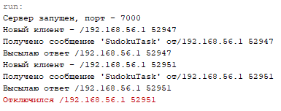
Рисунок 1 — Консольный вывод сервера.
Сервер обслуживает единственный запрос на создание решения и игры. Клиент отправляет серверу сообщение, на сервере сообщение верифицируется путем сравнения сообщения со строкой «SudokuTask», если сообщения совпадают, то сервер создает объект типа Game, вызывает методы для создания решения и генерации игрового поля и затем отправляет созданные объект клиенту.

Клиент
Программа разбита на несколько модулей. Файлы отвечающие за вид приложения находятся в пакете View. Это файлы FrameSudoku.java — файл главного окна приложения, Bar.java — описывает меню-бар в главном окне, Field.java — описывает одну ячейку игрового поля, FrameConnection.java — описывает окно подключения к серверу, SudokuPanel.java — описывает игровое поле при помощи объектов Field. В пакете model содержатся файлы хранящие данные, отображаемые в окнах. Это файл Game.java — хранит всю основную логику игры, хранит решение, и массив игрового поля отображаемые на главном окне. Файл UpdateAction.java — является перечислением Enum и хранит команды обновления вида, высылаемые наблюдателям при изменении данных. Пакет server хранит 2 файла. Первый Server.java — создает сокет и ждет новых подключений. Второй lisnetClient.java — слушает и обрабатывает запросы каждого клиента.

Файл FrameSudoku.java
Файл хранит объекты описывающие вид игрового поля, меню, а так же модель игрового поля типа Game и объект SudokuController для обновления данных игрового поля и его модели.
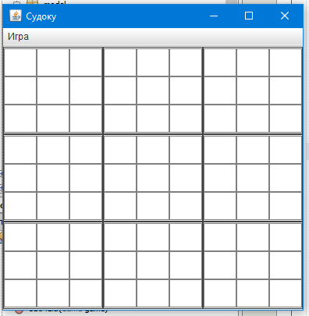
Рисунок 2 — Главное окно приложения.

Файл Field.java
Описывает одну ячейку игрового поля. Расширяет класс JLabel и создает рамку, хранит координаты ячейки X и Y. Имеет методы для получения и установки координат данной ячейки, методы для получения и установки значения ячейки. А так же проверяет, может ли пользователь устанавливать значение в данную ячейку игрового поля.

Файл SudokuPanel.java
Хранит массив 9 на 9 объектов типа Field и массив 3 на 3 объектов типа Jpanel. Для каждой панели создается рамка. В каждую. Панель добавляем по 9 полей Field(3 на 3). Содержит методы для обновления игрового поля, установки цвета выбранной пользователем ячейки, сам объект является наблюдателем объектов класса Game, и при изменении в объекте класса Game, получает вид изменения типа UpdateAction и вызываются определенные методы для обновления состояния вида игрового поля.

Файл FrameConnection.java
Устанавливает значение IP-адреса и порта сервера.
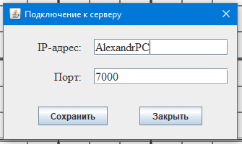
Рисунок 3 — Окно FrameConnection.

Файл Bar.java
Класс расширяет JMenuBar. Отвечает за создание меню в главном окне и реакцию на нажатия.
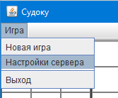
Рисунок 4 — Меню-бар в главном окне.
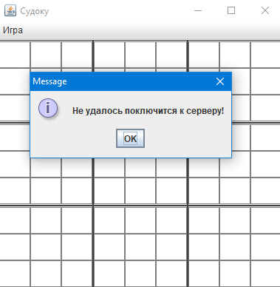
Рисунок 5 — Сообщение об ошибке
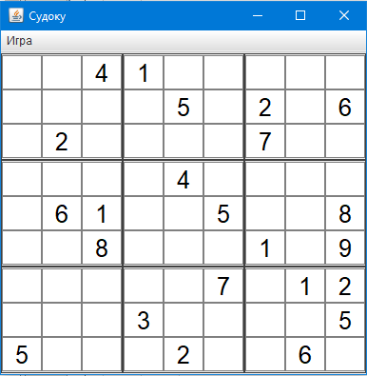
Рисунок 6 — Главное окно после нажатия пункта меню «Новая игра»

Файл Game.java
Основной класс, который содержит всю модель игры. Это массив с решением, массив с игровым полем, флаг завершения игры, переменная хранящая номер выбранной пользователем ячейки, а так же сокет, IP-адрес и порт сервера. Основная задача класса генерация решения и игрового поля, а так же хранения модели игрового поля. Наследует класс Observable, то есть является наблюдаемым классом. Наблюдатели при изменении данных в объекте типа Game, вызывают определенные методы для обновления игрового поля.
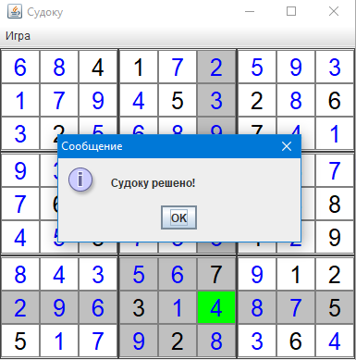
Рисунок 7 — Сообщение об успешном решении судоку.

Файл UpdateAction.java
Является перечислением для определения вида изменения. Например, создание новой игры, которую необходимо установить в игровое поле или выделение цветом ячейки игрового поля.

Файл SudokuContorller.java
Наследует класс MouseAdapter и интерфейс KeyListener. Контролирует нажатия клавиш на клавиатуре и мыши. Ловит источник этих нажатий и выполняет определенные действия. Например, при нажатии по ячейке игрового поля, вызывается метод mousePressed(MouseEvent e), который устанавливает индекс нажатой ячейки в объекте game и обновляет игровое поля, выделяя цветом выбранную ячейку игрового поля.

Руководство пользователя

Сервер
Сервер не имеет графического интерфейса. Требуется только запустить его, дальше он сам будет принимать клиентов и обслуживать их.

Клиент
При запуске клиента, для того чтобы начать игру нужно зайти в меню «Игра» и выбрать пункт «Настройка сервера», в появившемся окне ввести IP-адрес и порт сервера нажать кнопку «Сохранить». Затем нажать новая игра.
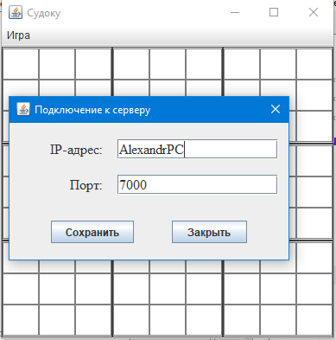
Рисунок 8 — Подключение к серверу.
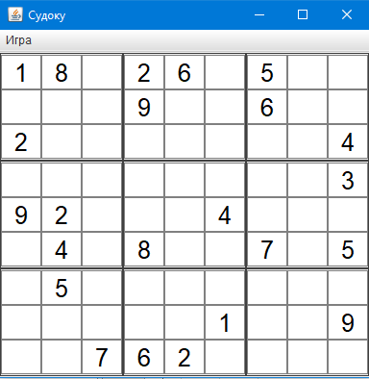
Рисунок 9 — Окно после нажатия пункта меню «Новая игра»

Игра
Чтобы играть нужно, выбрать указателем мыши или стрелками на клавиатуре нужную ячейку и нажать на клавиатуре цифру от 1 до 9.
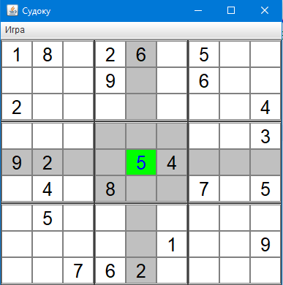
Рисунок 10 — Установка ячейки игрового поля
Если поставить цифру не в соответствии с правилами, то вы увидите ячейки, в которых находится такая же цифра.
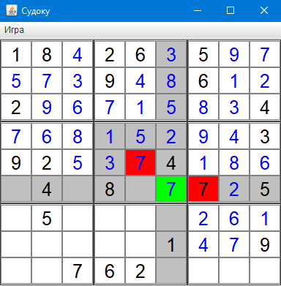
Рисунок 11 — Цвет ячеек с ошибкой.
Решив судоку, вы увидите соответствующие сообщение.
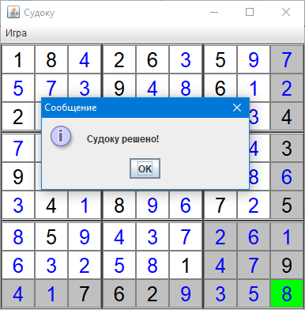
Рисунок 12 — Судоку решено.

ЗАКЛЮЧЕНИЕ
При выполнении данного курсового проекта были изучены принципы работы протоколов TCP/IP. Были получены навыки разработки многомодульного приложения с пользовательским интерфейсом и работы в среде NetBeans. Получены навыки разработки клиент-серверных приложений.
В результате выполнения данной курсовой работы была разработано модульное приложение игры «Судоку», позволяющая проверить внимательность и логику пользователя.

СПИСОК ЛИТЕРАТУРЫ
- "Java 8 Полное руководство Девятое издание", Герберт Шилдт — Издательство дом "Вильямс", 2015 — 1375 с.
- "Java. Руководство для начинающих", Герберт Шилдт – ООО «Диалектика», 2019 – 816 с.
- "Swing: Эффектные пользовательские интерфейсы", Иван Портянкин — Издательство «Лори», 2011 — 591 с.
- Форум программистов и сисадминов Киберфорум [Электронный ресурс]. Режим доступа: http://www.cyberforum.ru/, свободный (Дата обращения 29.04.2020).
- Stack Overflow - Where Developers Learn, Share, & Build Careers [Электронный ресурс]. Режим доступа: https://stackoverflow.com/ , свободный (Дата обращения 30.04.2020).

Приложение А. Листинг программы

Приложение А.1. Файл «Server.java» для Сервера

package server;

import java.io.IOException;
import java.net.ServerSocket;
import java.net.Socket;

/**
* Сервер обрабатвает клиентов, отсылает объекты Game с решением и игровым
* полем.
*
* @author Alexandr
*/
public class Server {

private ServerSocket serverSocket;

public static void main(String[] args) throws IOException, InterruptedException, ClassNotFoundException {
Server server = new Server();
server.startServer();

}
/**
* Создает сокет сервера и слушает новых клиентов.
*/
public void startServer(){
try{
serverSocket = new ServerSocket(7000);
System.out.println("Сервер запущен, порт - " + serverSocket.getLocalPort());
while(true){
Socket newClient = serverSocket.accept();
System.out.println("Новый клиент - " + newClient.getInetAddress() + " " + newClient.getPort());
new listenClient(newClient);
}
}catch(Exception ex){
System.err.println(ex.getMessage());
}
}

}

Приложение А.2. Файл «listenClient.java» для Сервера

package server;

import java.io.IOException;
import java.io.ObjectInputStream;
import java.io.ObjectOutputStream;
import java.net.Socket;
import model.Game;

/**
*
* @author Alexandr
*/
public class listenClient implements Runnable {

private Socket client;
private ObjectOutputStream out;
private ObjectInputStream in;

/**
* Создает входящий и сходящий стрим, запускает слушателя.
* @param client Сокет клиента.
*/
public listenClient(Socket client) {
this.client = client;
try {
out = new ObjectOutputStream(client.getOutputStream());
in = new ObjectInputStream(client.getInputStream());

new Thread(this).start();
} catch (IOException ex) {
System.err.println(ex.getMessage());
}

}
/**
* Слушает клиентов и отвечает на запросы.
*/
@Override
public void run() {
try {
while (true) {
String message = (String) in.readObject();
System.out.println("Получено сообщение '" + message + "' от" + client.getInetAddress() + " " + client.getPort());
if (message.equals("SudokuTask")) {
Game game = new Game();
game.newGameServer();
out.writeObject(game);
out.flush();
System.out.println("Высылаю ответ " + client.getInetAddress() + " " + client.getPort());
}
}
} catch (IOException | ClassNotFoundException ex) {
System.err.println("Отключился" + " " + client.getInetAddress() + " " + client.getPort());
}
}

}

Приложение А.3. Файл «FrameSudoku.java» для Клиента
package view;

import control.SudokuController;
import java.awt.BorderLayout;
import java.awt.Dimension;
import java.awt.HeadlessException;
import java.net.UnknownHostException;
import java.util.logging.Level;
import java.util.logging.Logger;
import javax.swing.JFrame;
import javax.swing.SwingUtilities;
import model.Game;

/**
* Создает окно с игровым полем.
*
* @author Alexandr
*/
public class FrameSudoku extends JFrame {

public FrameSudoku() throws HeadlessException, UnknownHostException {
// параметры окна
setSize(400, 400);
setMinimumSize(new Dimension(400,400));
this.setDefaultCloseOperation(EXIT_ON_CLOSE);
setTitle("Судоку");

// игровое поле
SudokuPanel panel = new SudokuPanel();
// игра
Game game = new Game();
setJMenuBar(new Bar(this, game));

game.addObserver(panel);
SudokuController con = new SudokuController(panel, game);
panel.setController(con);

add(panel, BorderLayout.CENTER);

addKeyListener(con);

}

/**
* @param args the command line arguments
*
*/
public static void main(String[] args) {

SwingUtilities.invokeLater(() -> {
try {
new FrameSudoku().setVisible(true);

} catch (HeadlessException | UnknownHostException ex) {
Logger.getLogger(FrameSudoku.class.getName()).log(Level.SEVERE, null, ex);
}
});

}

}

Приложение А.4. Файл «Field.java» для Клиента
package view;

import java.awt.Color;
import java.awt.Dimension;
import java.awt.Font;
import javax.swing.BorderFactory;
import javax.swing.JLabel;

/**
* Класс является ячейкой для игрового поля.
*
* @author Alexandr
*/
public class Field extends JLabel {

private int x; // X position in game.
private int y; // Y position in game.

/**
* Создает JLable с координатами X и Y игрового поля.
*
* @param x X позиция поля.
* @param y Y позиция поля.
*/
public Field(int y, int x) {
super("", CENTER);
this.x = x;
this.y = y;

setPreferredSize(new Dimension(40, 40));
setBorder(BorderFactory.createLineBorder(Color.GRAY));
setFont(new Font(Font.DIALOG, Font.PLAIN, 26));
setOpaque(true);
}

/**
* Устанавливает значение ячейки игрового поля.
*
* @param number Значение для установки.
* @param userInput Может ли пользователь изменять содержимое ячейки.
* Синий цвет - может, Черный - не может.
*/
public void setNumber(int number, boolean userInput) {
setForeground(userInput ? Color.BLUE : Color.BLACK);
setText(number > 0 ? number + "" : "");
}
/**
* Можно ли изменять ячейку.
* @return True если цвет текста черный, иначе false.
*/
public boolean isChange(){
if(getForeground() == Color.BLACK) return false;

return true;
}

/**
* @return Возвращает содежимое ячейки.
*/
public int getNumber() {
try{
return Integer.parseInt(getText());
}catch(NumberFormatException ex){
return 0;
}
}

/**
* @return X позиция на поле.
*/
public int getFieldX() {
return x;
}

/**
* @return Y позиция на поле.
*/
public int getFieldY() {
return y;
}
}

Приложение А.5. Файл «SudokuPanel.java» для Клиента
package view;

import control.SudokuController;
import java.awt.Color;
import java.awt.GridLayout;
import java.util.Observable;
import java.util.Observer;
import javax.swing.BorderFactory;
import javax.swing.JOptionPane;
import javax.swing.JPanel;
import model.Game;
import model.UpdateAction;

/**
* Класс создает игрвое поле и является его моделью.
*
* @author Alexandr
*/
public class SudokuPanel extends JPanel implements Observer {
// Color constant for candidates.

/**
* Игровое поле 9x9.
*/
private Field[][] fields;

/**
* Панели 3x3 содержащие поля типа Field.
*/
private JPanel[][] panels;

/**
* Конструктор создзает панель, которая содежит 9 панелей с табличым
* расположением 3 на 3 Каждая внутренняя панель содержит элемент типа
* Field.
*/
public SudokuPanel() {
super(new GridLayout(3, 3));

panels = new JPanel[3][3];
for (int y = 0; y < 3; y++) {
for (int x = 0; x < 3; x++) {
panels[y][x] = new JPanel(new GridLayout(3, 3));
panels[y][x].setBorder(BorderFactory.createLineBorder(Color.DARK_GRAY));
add(panels[y][x]);
}
}

fields = new Field[9][9];
for (int y = 0; y < 9; y++) {
for (int x = 0; x < 9; x++) {
fields[y][x] = new Field(y, x);
fields[y][x].setBackground(Color.WHITE);
panels[y / 3][x / 3].add(fields[y][x]);
}
}
}

/**
* Добавляет контроллеры к каждой панели.
*
* @param sudokuController контроллер.
*/
public void setController(SudokuController sudokuController) {
for (int y = 0; y < 3; y++) {
for (int x = 0; x < 3; x++) {
panels[y][x].addMouseListener(sudokuController);
}
}
}

/**
* Наблюдает за объектом Game.
*
* @param o Наблюдаемый.
* @param arg Аргумент для определения вида изменения UpdateAction.
*/
@Override
public void update(Observable o, Object arg) {
switch ((UpdateAction) arg) {
case USER_SELECTED:
// выделение ячейки
setColorUserSeleted((Game) o);
break;
case NEW_GAME:
// установка игрового поля
setGame((Game) o);
break;
case USER_SET:
// установка игрового поля
setField((Game) o);
break;
}
}

/**
* Устанавливает зеленый цвет для выделенной ячейки пользователем.<br>
* Так же устанавливет светло-серый цвет для ячеек в которых не должно быть
* повторяющихся цифр.<br> Выделяет ошибки красным цветом.
*
* @param game Объект игры.
*/
private void setColorUserSeleted(Game game) {
int Y = game.getSelectedNumber() / 9;
int X = game.getSelectedNumber() % 9;
int var = fields[Y][X].getNumber();
if (fields[Y][X].getNumber() == 0 || fields[Y][X].getForeground() == Color.BLUE || fields[Y][X].getForeground() == Color.BLACK) {
setDefaultBackgroundColor();
for (int y = 0; y < 9; y++) {
for (int x = 0; x < 9; x++) {
fields[y][X].setBackground(Color.lightGray);
fields[Y][x].setBackground(Color.lightGray);

if(var != 0 && var == fields[y][X].getNumber()) fields[y][X].setBackground(Color.red);
if(var != 0 && var == fields[Y][x].getNumber()) fields[Y][x].setBackground(Color.red);
}
}

int x1 = X < 3 ? 0 : X < 6 ? 3 : 6;
int y1 = Y < 3 ? 0 : Y < 6 ? 3 : 6;
for (int yy = y1; yy < y1 + 3; yy++) {
for (int xx = x1; xx < x1 + 3; xx++) {
fields[yy][xx].setBackground(Color.lightGray);
if(var != 0 && fields[yy][xx].getNumber() == var) fields[yy][xx].setBackground(Color.red);
}
}
fields[Y][X].setBackground(Color.green);
// отладка
System.out.println("Выбрано " + game.getSelectedNumber() + " Значение " + fields[Y][X].getNumber());
}
}

/**
* Устанавливает белый цвет фона.
*/
private void setDefaultBackgroundColor() {
for (int y = 0; y < 9; y++) {
for (int x = 0; x < 9; x++) {
fields[y][x].setBackground(Color.WHITE);
}
}
}
/**
* Заполняет массив fields нулями и сбрасывает флаг разрешения ввода пользователя.
*/
private void setNull() {
for (int y = 0; y < 9; y++) {
for (int x = 0; x < 9; x++) {
fields[y][x].setNumber(0, true);
}
}
}

/**
* Устанавливает игровое поле в UI.
*
* @param game Объект игры.
*/
public void setGame(Game game) {
setDefaultBackgroundColor();
setNull();
for (int y = 0; y < 9; y++) {
for (int x = 0; x < 9; x++) {
fields[y][x].setNumber(game.getNumber(y, x), false);
}
}
}

/**
* Устанавливает значение выбранного поля. Проверяет может ли пользователь
* устанавливать значение поля.
*
* @throws Exception индекс поля вне границ диапазона 0 - 80
*/
public void setField(Game game) {
try {
if (game.getSelectedNumber() == -1) {
throw new Exception("Поле для установки не выбрано. Метод SudokuPanel.setField()");
}
int Y = game.getSelectedNumber() / 9;
int X = game.getSelectedNumber() % 9;

if (fields[Y][X].isChange() || fields[Y][X].getNumber() == 0) {
fields[Y][X].setNumber(game.getNumber(Y, X), true);
} else {
game.setNumber(Y, X, fields[Y][X].getNumber());
}

// проверяем закончена ли игра.
if(game.isEndGame()){
System.out.println("Игра окнчена");
JOptionPane.showMessageDialog(null, "Судоку решено!", "Сообщение", JOptionPane.INFORMATION_MESSAGE);

}
} catch (Exception ex) {
System.err.println(ex.getMessage());
}
}

}

Приложение А.6. Файл «Bar.java» для Клиента
package view;

import java.awt.Font;
import java.util.logging.Level;
import java.util.logging.Logger;
import javax.swing.JMenu;
import javax.swing.JMenuBar;
import javax.swing.JMenuItem;
import model.Game;

/**
*
* @author Alexandr
*/
public class Bar extends JMenuBar {

private FrameSudoku mainFrame;
private Game game;
public Bar(FrameSudoku fr, Game game) {
mainFrame = fr;
this.game = game;
Font font = new Font("Times", Font.PLAIN, 12);

// Пункт игра
JMenu gameMenu = new JMenu("Игра");
gameMenu.setFont(font);
// Содержимое пункта игра
JMenuItem newGameMenuItem = new JMenuItem("Новая игра");
newGameMenuItem.setFont(font);
JMenuItem settingsMenuItem = new JMenuItem("Настройки сервера");
settingsMenuItem.setFont(font);
JMenuItem exitMenuItem = new JMenuItem("Выход");
exitMenuItem.setFont(font);
// новая игра
newGameMenuItem.addActionListener((e) -> {
try {
game.newGameTCP(); // запрос на создания решения и игры
} catch (ClassNotFoundException ex) {
Logger.getLogger(Bar.class.getName()).log(Level.SEVERE, null, ex);
}
});
// настройка сервера
settingsMenuItem.addActionListener((e) -> {
new FrameConnection(mainFrame, true, game);
});
// выход
exitMenuItem.addActionListener((e) -> {
System.exit(0);
});

gameMenu.add(newGameMenuItem);
gameMenu.add(settingsMenuItem);
gameMenu.addSeparator();
gameMenu.add(exitMenuItem);

add(gameMenu);
}

}

Приложение А.7. Файл «FrameConnection.java» для Клиента
package view;

import java.net.InetAddress;
import java.net.UnknownHostException;
import javax.swing.JOptionPane;
import model.Game;

/**
*
* @author Alexandr
*/
public class FrameConnection extends javax.swing.JDialog implements Runnable {

Game game;

/**
* Creates new form FrameConnection
*
* @param parent Окно родитель.
* @param modal Модальное окно(Родитель будет не кликабельным).
*/
public FrameConnection(java.awt.Frame parent, boolean modal, Game game) {
super(parent, modal);
this.game = game;
initComponents();
textFieldIP.setText(game.getServerAddress().getHostName());
textFieldPort.setText(String.valueOf(game.getServerPort()));
new Thread(this).start();
}

/**
* This method is called from within the constructor to initialize the form.
* WARNING: Do NOT modify this code. The content of this method is always
* regenerated by the Form Editor.
*/
@SuppressWarnings("unchecked")
// <editor-fold defaultstate="collapsed" desc="Generated Code">
private void initComponents() {

textFieldIP = new javax.swing.JTextField();
textFieldPort = new javax.swing.JTextField();
jLabel1 = new javax.swing.JLabel();
jLabel2 = new javax.swing.JLabel();
buttonSave = new javax.swing.JButton();
buttonCancel = new javax.swing.JButton();

setDefaultCloseOperation(javax.swing.WindowConstants.DISPOSE_ON_CLOSE);
setTitle("Подключение к серверу");

textFieldIP.setFont(new java.awt.Font("Times New Roman", 0, 16)); // NOI18N
textFieldIP.setText("localhost");

textFieldPort.setFont(new java.awt.Font("Times New Roman", 0, 16)); // NOI18N
textFieldPort.setText("7000");

jLabel1.setFont(new java.awt.Font("Times New Roman", 0, 16)); // NOI18N
jLabel1.setText("IP-адрес:");

jLabel2.setFont(new java.awt.Font("Times New Roman", 0, 16)); // NOI18N
jLabel2.setText("Порт:");

buttonSave.setText("Сохранить");
buttonSave.addActionListener(new java.awt.event.ActionListener() {
public void actionPerformed(java.awt.event.ActionEvent evt) {
buttonSaveActionPerformed(evt);
}
});

buttonCancel.setText("Закрыть");
buttonCancel.setMinimumSize(new java.awt.Dimension(87, 23));
buttonCancel.addActionListener(new java.awt.event.ActionListener() {
public void actionPerformed(java.awt.event.ActionEvent evt) {
buttonCancelActionPerformed(evt);
}
});

javax.swing.GroupLayout layout = new javax.swing.GroupLayout(getContentPane());
getContentPane().setLayout(layout);
layout.setHorizontalGroup(
layout.createParallelGroup(javax.swing.GroupLayout.Alignment.LEADING)
.addGroup(layout.createSequentialGroup()
.addGap(47, 47, 47)
.addGroup(layout.createParallelGroup(javax.swing.GroupLayout.Alignment.LEADING)
.addGroup(layout.createSequentialGroup()
.addGap(1, 1, 1)
.addComponent(buttonSave)
.addGap(44, 44, 44)
.addComponent(buttonCancel, javax.swing.GroupLayout.PREFERRED_SIZE, 87, javax.swing.GroupLayout.PREFERRED_SIZE)
.addGap(0, 36, Short.MAX_VALUE))
.addGroup(layout.createSequentialGroup()
.addGroup(layout.createParallelGroup(javax.swing.GroupLayout.Alignment.LEADING)
.addComponent(jLabel1, javax.swing.GroupLayout.Alignment.TRAILING)
.addComponent(jLabel2, javax.swing.GroupLayout.Alignment.TRAILING))
.addGap(18, 18, 18)
.addGroup(layout.createParallelGroup(javax.swing.GroupLayout.Alignment.LEADING)
.addComponent(textFieldPort)
.addComponent(textFieldIP))))
.addContainerGap())
);
layout.setVerticalGroup(
layout.createParallelGroup(javax.swing.GroupLayout.Alignment.LEADING)
.addGroup(layout.createSequentialGroup()
.addGap(19, 19, 19)
.addGroup(layout.createParallelGroup(javax.swing.GroupLayout.Alignment.BASELINE)
.addComponent(textFieldIP, javax.swing.GroupLayout.PREFERRED_SIZE, javax.swing.GroupLayout.DEFAULT_SIZE, javax.swing.GroupLayout.PREFERRED_SIZE)
.addComponent(jLabel1))
.addGap(18, 18, 18)
.addGroup(layout.createParallelGroup(javax.swing.GroupLayout.Alignment.BASELINE)
.addComponent(textFieldPort, javax.swing.GroupLayout.PREFERRED_SIZE, javax.swing.GroupLayout.DEFAULT_SIZE, javax.swing.GroupLayout.PREFERRED_SIZE)
.addComponent(jLabel2))
.addGap(30, 30, 30)
.addGroup(layout.createParallelGroup(javax.swing.GroupLayout.Alignment.BASELINE)
.addComponent(buttonSave)
.addComponent(buttonCancel, javax.swing.GroupLayout.PREFERRED_SIZE, javax.swing.GroupLayout.DEFAULT_SIZE, javax.swing.GroupLayout.PREFERRED_SIZE))
.addContainerGap(19, Short.MAX_VALUE))
);

pack();
}// </editor-fold>
/**
* Сохраняет IP и порт в соответствующих переменных в game.
* @param evt
*/
private void buttonSaveActionPerformed(java.awt.event.ActionEvent evt) {
try {
game.setServerAddress(InetAddress.getByName(textFieldIP.getText()));
game.setServerPort(Integer.parseInt(textFieldPort.getText()));
setVisible(false);
} catch (NumberFormatException | UnknownHostException ex) {
System.err.println("Введены некорректные данные");
JOptionPane.showMessageDialog(null, "Введены некорректные данные", "Ошибка", JOptionPane.ERROR_MESSAGE);
}
}
/**
* Выполняется при нажатии кнопки Закрыть.
* @param evt
*/
private void buttonCancelActionPerformed(java.awt.event.ActionEvent evt) {
setVisible(false);
}

// Variables declaration - do not modify
private javax.swing.JButton buttonCancel;
private javax.swing.JButton buttonSave;
private javax.swing.JLabel jLabel1;
private javax.swing.JLabel jLabel2;
private javax.swing.JTextField textFieldIP;
private javax.swing.JTextField textFieldPort;
// End of variables declaration

@Override
public void run() {
setVisible(true);
}

}

Приложение А.8. Файл «Game.java» для Клиента
package model;

import java.io.IOException;
import java.io.ObjectInputStream;
import java.io.ObjectOutputStream;
import java.io.Serializable;
import java.net.InetAddress;
import java.net.Socket;
import java.net.UnknownHostException;
import java.util.ArrayList;
import java.util.Collections;
import java.util.List;
import java.util.Observable;
import java.util.stream.Collectors;
import java.util.stream.IntStream;
import javax.swing.JOptionPane;

/**
* Класс игры. Создает и хранит решение и игровое поле.
*
* @author Alexandr
*/
public class Game extends Observable implements Serializable {

/**
* Массив с решением.
*/
private int solution[][];
/**
* Массив для игрового поля.
*/
private int game[][];

private int selectedNumber; // Выбранная пользователем ячейка поля.
private boolean endGame;
private Socket client;

private InetAddress serverAddress;
private int serverPort;

ObjectOutputStream out;
ObjectInputStream in;

public InetAddress getServerAddress() {
return serverAddress;
}

public int getServerPort() {
return serverPort;
}

/**
*
* Создает решение и игровое поле.
*/
public Game() throws UnknownHostException {
serverAddress = InetAddress.getLocalHost();
serverPort = 7000;
endGame = false;
selectedNumber = -1;
}

/**
* Создает новую игру без сетевого взаимодействия.
*/
public void newGame() {
endGame = false;
selectedNumber = -1;
solution = generateSolution(new int[9][9], 0);
game = generateGame(copy(solution));
// установка игрового поля в UI
update(UpdateAction.NEW_GAME);
solutionPrint();
}

/**
* Создает новую игру без обновления игровго поля. Метод для сервера.
* Создает решение и игровое поле. network
*/
public void newGameServer() {
solution = generateSolution(new int[9][9], 0);
game = generateGame(copy(solution));
}

/**
* Создает новую игру c сетевым взаимодействием. network
*/
public void newGameTCP() throws ClassNotFoundException {
endGame = false;
try {
//попытка подключится к серверу
if (client == null) {
client = new Socket(serverAddress, serverPort);
out = new ObjectOutputStream(client.getOutputStream());
in = new ObjectInputStream(client.getInputStream());
}

out.writeObject(new String("SudokuTask"));
out.flush();

Game temp = (Game) in.readObject();
setGame(temp.copyGame());
setSolution(temp.copySolution());
//client.close();
} catch (IOException ex) {
JOptionPane.showMessageDialog(null, "Не удалось поключится к серверу!");
System.err.println("Не удалось подключится к серверу!");
}
//client = null;
selectedNumber = -1;

// установка игрового поля в UI
update(UpdateAction.NEW_GAME);
solutionPrint();
}

/**
* Обновляет игровое поле.
*
* @param action Команда изменения.
*/
public void update(UpdateAction action) {
if (!endGame) {
setChanged();
notifyObservers(action);
}
}

/**
* Вывод решения для отладки.
*/
public void solutionPrint() {
try {
for (int y = 0; y < 9; y++) {
for (int x = 0; x < 9; x++) {
System.out.print(solution[y][x] + " ");
if (x == 2 || x == 5) {
System.out.print(" ");
}
}
if (y == 2 || y == 5) {
System.out.println();
}
System.out.println();
}
} catch (Exception ex) {
System.err.println("model.Game.solutionPrint()\nРешение не создано!");
}
}

/**
* Вывод иргового поля для отладки.
*/
public void gamePrint() {
try {
for (int y = 0; y < 9; y++) {
for (int x = 0; x < 9; x++) {
System.out.print(game[y][x] + " ");
if (x == 2 || x == 5) {
System.out.print(" ");
}
}
if (y == 2 || y == 5) {
System.out.println();
}
System.out.println();
}
} catch (Exception ex) {
System.err.println("model.Game.gamePrint()\nИгровое поле не создано!");
}
}

/**
* Создает решение для судоку.
*
* @param game Игровое поле 'new int[9][9]'.
* @param index Текущий индекс, передаем 0.
* @return Игровое поле с решением.
*/
public int[][] generateSolution(int[][] game, int index) {
if (index > 80) {
return game;
}

int x = index % 9;
int y = index / 9;

// stream api
IntStream istream = IntStream.rangeClosed(1, 9);
List<Integer> numbers = istream.boxed().collect(Collectors.toList());
Collections.shuffle(numbers);

//ArrayList<Integer> numbers = new ArrayList<>();
//for(int i = 0; i < 10; i++) numbers.add(i);

while (numbers.size() > 0) {
int number = getNextPossibleNumber(game, x, y, numbers);
if (number == -1) {
return null;
}

game[y][x] = number;
int[][] tmpGame = generateSolution(game, index + 1);
if (tmpGame != null) {
return tmpGame;
}
game[y][x] = 0;
}

return null;
}

/**
* Возвращает следующий возможное значение из листа для текущей позиции или
* -1, если лист оказывается пустым.
*
* @param game Игровое поле.
* @param x X позиция в игре.
* @param y Y позиция в игре.
* @param numbers List случаных чисел.
* @return Следующий возможное значение поля в игре или -1 если лист пуст.
*/
private int getNextPossibleNumber(int[][] game, int x, int y, List<Integer> numbers) {
while (numbers.size() > 0) {
int number = numbers.remove(0);
if (isPossibleX(game, y, number) && isPossibleY(game, x, number) && isPossibleBlock(game, x, y, number)) {
return number;
}
}
return -1;
}

/**
* Проверяет может ли число находится в этой позиции.
*
* @param game Игровое поле.
* @param y Позиция y.
* @param number Проверяемое число.
* @return True если число не встречается по оси x, иначе false.
*/
private boolean isPossibleX(int[][] game, int y, int number) {
for (int x = 0; x < 9; x++) {
if (game[y][x] == number) {
return false;
}
}
return true;
}

/**
* Проверяет может ли число находится в этой позиции.
*
* @param game Игровое поле.
* @param x Позиция x.
* @param number Проверяемое число.
* @return True если число не встречается по оси x, иначе false.
*/
private boolean isPossibleY(int[][] game, int x, int number) {
for (int y = 0; y < 9; y++) {
if (game[y][x] == number) {
return false;
}
}
return true;
}

/**
* Проверяет может ли число находится в блоке
*
* @param game Игровое поле.
* @param x Позиция x.
* @param y Позиция y.
* @param number Проверяемое число.
* @return True если число не встречается по оси x, иначе false.
*/
private boolean isPossibleBlock(int[][] game, int x, int y, int number) {
int x1 = x < 3 ? 0 : x < 6 ? 3 : 6;
int y1 = y < 3 ? 0 : y < 6 ? 3 : 6;
for (int yy = y1; yy < y1 + 3; yy++) {
for (int xx = x1; xx < x1 + 3; xx++) {
if (game[yy][xx] == number) {
return false;
}
}
}
return true;
}

/**
* Создает игру от решения.
*
* @param game Игровое поле.
* @return Созданное игровое поле.
*/
private int[][] generateGame(int[][] game) {
ArrayList<Integer> positions = new ArrayList<Integer>();
for (int i = 0; i < 81; i++) {
positions.add(i);
}
Collections.shuffle(positions);
return generateGame(game, positions);
}

/**
* !!!Generates Sudoku game from solution, user should use the other
* generateGame method. This method simple removes a number at a position.
* If the game isn't anymore valid after this action, the game will be
* brought back to previous state.
*
* @param game Game to be generated.
* @param positions List of remaining positions to clear.
* @return Generated Sudoku game.
*/
private int[][] generateGame(int[][] game, ArrayList<Integer> positions) {
while (positions.size() > 0) {
int position = positions.remove(0);
int x = position % 9;
int y = position / 9;
int temp = game[y][x];
game[y][x] = 0;

if (!isValid(game)) {
game[y][x] = temp;
}
}
return game;
}

/**
* Копирует массив game.
*
* @param game параметр копирования.
* @return Копия массива.
*/
private int[][] copy(int[][] game) {
int[][] copy = new int[9][9];
for (int y = 0; y < 9; y++) {
for (int x = 0; x < 9; x++) {
copy[y][x] = game[y][x];
}
}
return copy;
}

/**
* network
*
* @return Массив копия решения.
*
*/
public int[][] copySolution() {
int[][] copy = new int[9][9];
for (int y = 0; y < 9; y++) {
for (int x = 0; x < 9; x++) {
copy[y][x] = solution[y][x];
}
}
return copy;
}

/**
* network
*
* @return Массив копия игрового поля.
*/
public int[][] copyGame() {
int[][] copy = new int[9][9];
for (int y = 0; y < 9; y++) {
for (int x = 0; x < 9; x++) {
copy[y][x] = game[y][x];
}
}
return copy;
}

/**
* Устанавливает решение. network
*
* @param sol Массив решения.
*/
public void setSolution(int sol[][]) {
solution = sol;
}

/**
* Устанавливает игровое поле; network
*
* @param g Массив с игровым полем.
*/
public void setGame(int g[][]) {
game = g;
}

/**
* Проверяет есть ли хотя бы одно решение.
*
* @param game Объект игры.
* @return True если игра решаема, иначе false.
*/
private boolean isValid(int[][] game) {
return isValid(game, 0, new int[]{0});
}

/**
* Проверяет есть ли хотя бы одно решение.
*
* @param game Объект игры.
* @param index Текущий индекс проверки.
* @param numberOfSolutions Колличество найденных решений. Int[] instead of
* int because of pass by reference.
* @return True если игра решаема, иначе false.
*/
private boolean isValid(int[][] game, int index, int[] numberOfSolutions) {
if (index > 80) {
return ++numberOfSolutions[0] == 1;
}

int x = index % 9;
int y = index / 9;

if (game[y][x] == 0) {
ArrayList<Integer> numbers = new ArrayList<Integer>();
for (int i = 1; i <= 9; i++) {
numbers.add(i);
}

while (numbers.size() > 0) {
int number = getNextPossibleNumber(game, x, y, numbers);
if (number == -1) {
break;
}
game[y][x] = number;

if (!isValid(game, index + 1, numberOfSolutions)) {
game[y][x] = 0;
return false;
}
game[y][x] = 0;
}
} else if (!isValid(game, index + 1, numberOfSolutions)) {
return false;
}

return true;
}

/**
* Возвращает содержиое поля(клетки).
*
* @param x X позиция в игре.
* @param y Y позиция в игре.
* @return Содержимое поля.
*/
public int getNumber(int y, int x) {
return game[y][x];
}

/**
* Устанваливает значение поля.
*
* @param x X позиция в игре.
* @param y Y позиция в игре.
* @param number Параметр для установки поля.
*/
public void setNumber(int y, int x, int number) {
try {
game[y][x] = number;
} catch (Exception ex) {
System.err.println("Индекс вне границ " + ex.getMessage() + ". Метод Game.setNumber()");
}
}

/**
* Возвращаент номер индекс выделенной ячейки.
*
* @return Выбранная ячейка.
*/
public int getSelectedNumber() {
return selectedNumber;
}

/**
* Устанавливает индекс выбранной ячейки.
*
* @param selectedNumber Индекс ячейки выбранной пользователем.
*/
public void setSelectedNumber(int selectedNumber) {
this.selectedNumber = selectedNumber;
}

/**
* Проверяет закончена ли игра.
*
* @return True если игра закончена, иначе false.
*/
public boolean isEndGame() {
for (int y = 0; y < 9; y++) {
for (int x = 0; x < 9; x++) {
if (solution[y][x] != game[y][x]) {
return false;
}
}
}
endGame = true;
return true;
}

/**
* Устанавливает адрес сервера. network
*
* @param adr InetAddres сервера.
*/
public void setServerAddress(InetAddress adr) {
serverAddress = adr;
}

/**
* Устанавливает порт сервера. network
*
* @param port
*/
public void setServerPort(int port) {
serverPort = port;
}

}

Приложение А.9. Файл «UpdateAction.java» для Клиента
package model;

/**
*
* @author Alexandr
*/
public enum UpdateAction {
USER_SELECTED,
NEW_GAME,
USER_SET
}

Приложение А.10. Файл «SudokuController.java» для Клиента
package control;

import java.awt.Component;
import java.awt.event.KeyEvent;
import static java.awt.event.KeyEvent.*;
import java.awt.event.KeyListener;
import java.awt.event.MouseAdapter;
import java.awt.event.MouseEvent;
import javax.swing.JPanel;
import model.Game;
import view.Field;
import view.SudokuPanel;
import model.UpdateAction;

/**
* Управлет игровым полем.
*
* @author Alexandr
*/
public class SudokuController extends MouseAdapter implements KeyListener {

private final SudokuPanel sudokuPanel;
private final Game game;

public SudokuController(SudokuPanel sudokuPanel, Game game) {
this.sudokuPanel = sudokuPanel;
this.game = game;
}

/**
* Слушает действия пользователя.
*
* @param e событие нажатия кнопки мыши.
*/
@Override
public void mousePressed(MouseEvent e) {
JPanel panel = (JPanel) e.getSource();
Component component = panel.getComponentAt(e.getPoint());
if (component instanceof Field) {
Field field = (Field) component;
int x = field.getFieldX();
int y = field.getFieldY();
game.setSelectedNumber(y * 9 + x);
sudokuPanel.update(game, UpdateAction.USER_SELECTED);

}
}

@Override
public void keyTyped(KeyEvent e) {

}

/**
* Если нажата клавиша от 1 до 9 записывает в игровое поле значение и
* обновляем его.
*
* @param e События нажатия клавиши.
*/
@Override
public void keyPressed(KeyEvent e) {
char ch = e.getKeyChar();
if (ch >= '1' && ch <= '9') {
// отладка
System.out.println("Попытка установки значения " + (ch - '0'));
int y = game.getSelectedNumber() / 9;
int x = game.getSelectedNumber() % 9;
game.setNumber(y, x, (ch - '0'));
game.update(UpdateAction.USER_SET);
}
int select = game.getSelectedNumber();
switch (e.getKeyCode()) {
case VK_UP:
select -= 9;
if (select < 0) {
select += 9 + 72;
}
break;
case VK_DOWN:
select += 9;
if (select > 80) {
select = (select - 9) % 9;
}
break;
case VK_LEFT:
select--;
if (select < 0) {
select = 80;
}
break;
case VK_RIGHT:
select++;
if (select > 80) {
select = 0;
}
break;
case VK_DELETE:
int y = game.getSelectedNumber() / 9;
int x = game.getSelectedNumber() % 9;
game.setNumber(y, x, 0);
game.update(UpdateAction.USER_SET);
break;
}
game.setSelectedNumber(select);
game.update(UpdateAction.USER_SELECTED);
}

@Override
public void keyReleased(KeyEvent e) {

}
}

Приложение Б. UML-диаграммы

Приложение Б.1. UML-диаграмма вариантов использования
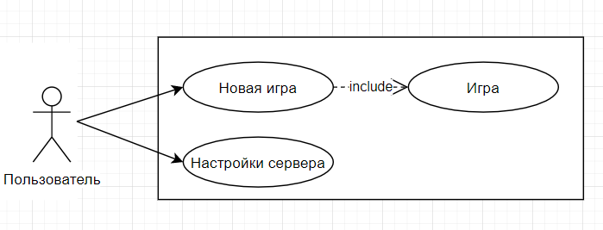
Рисунок Б.1 — UML-диаграмма вариантов использования

Приложение Б.2. UML-диаграмма последовательности
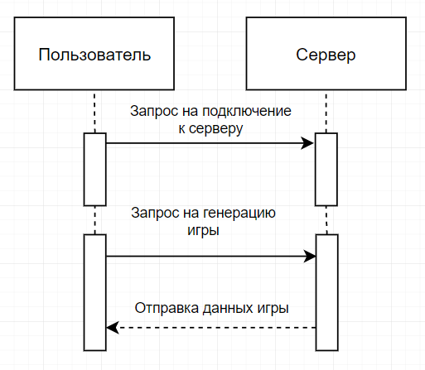
Рисунок Б.2 — UML-диаграмма последовательности

Приложение Б.3. UML-диаграмма деятельности
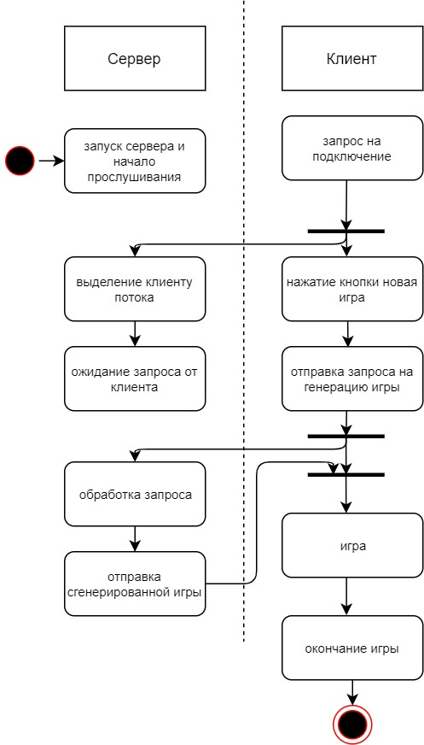
Рисунок Б3 — UML-диаграмма деятельности

Приложение Б.4. UML-диаграмма классов
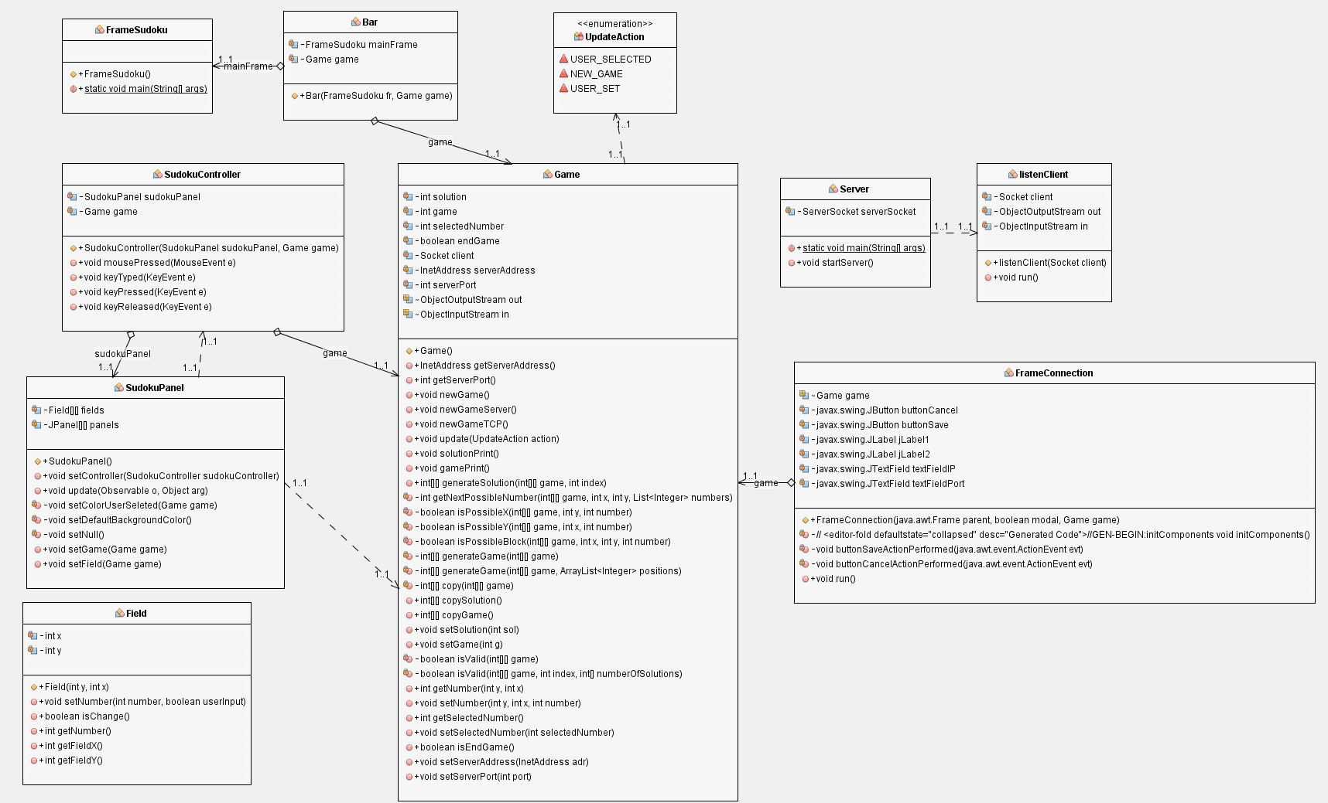
Рисунок Б.4 — UML-диаграмма классов

Приложение Б.5. UML-диаграмма развертывания
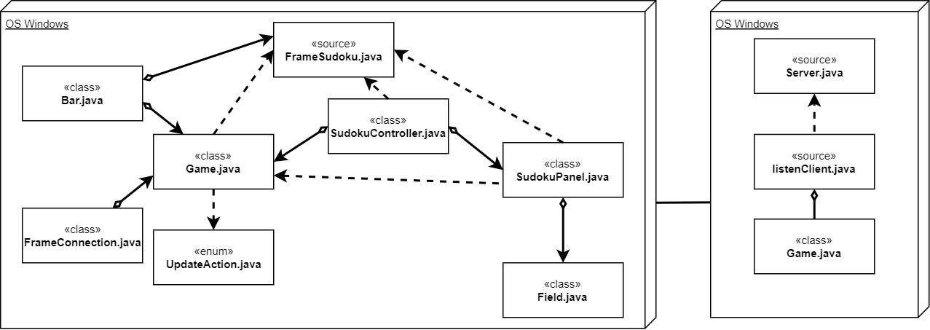
Рисунок Б.5 — UML-диаграмма развертывания

